Det självklara valet på höstens godaste macka!
Kavlis nya mjukost är en krämig upplevelse, med stora bitar rökt kalkon och perfekt kryddning!
Lagom till höstens start lanserar Kavli en ny god mjukost att förgylla smörgåsen med under hösten.
Årets mjukostlansering är med fräsch kalkon och smak av cayenne- och svartpeppar såväl som paprika, i en rejäl 400g ask.
Kalkonostens krämiga smak med stora bitar av svensk kalkon gör den till det perfekta tillbehöret på frukostmackan med lite röd paprika eller varför inte i matlagning; som smakförhöjare i pastasås eller som fyllning i en god paj.
– Kalkon är en av storsäljarna bland skivade pålägg och vi svenskar äter alltmer fågel. Kalkonens kött är magert och vår kalkon kommer från Svenska Ingelsta. Det kändes som en självklar komplettering av Kavlis sortiment, en riktig klassiker på frukostmackan. Den blåa färgen kommer att stå ut i butiken och vi kommer att exponera Kalkonosten tillsammans med våra övriga goda mjukostar på exponeringar såväl som i hyllan. Vill man få chansen att smaka Kalkonosten genomför vi ett samarbete med Leksandsbröd under oktober månad och vi kör hela tiden demonstrationer i butik på våra nyheter säger Sofia Malmén, Brand Manager för Kavli.
2 av 3 svenskar är mjukostköpare!*
Hela 15 miljoner mjukostaskar om året sätter svensken i sig och merparten av dessa är Kavlis**.
– Försäljningen visar att den svenska konsumenten verkligen uppskattar Kavlis mjukost. Våra andelar visar att ingen slår oss på fingrarna när det gäller smak, vi har allt från fräsch räka till härlig bacon, såväl som lite spetsigare smaker, som Hot Jalapeño. Det är smidigt att ha hemma i kylskåpet och vårt breda sortiment med goda varianter i både små och stora askar och tuber gör att alla kan hitta sin favorit berättar Sofia.
Utvecklingsarbetet görs på plats i fabriken i Älvsjö där Kavlis produktutvecklare ständigt spånar fram nya produkter och smaker.
Från v 37 kan man hitta Kalkonosten i butik.

En given succé på frukostmackan!

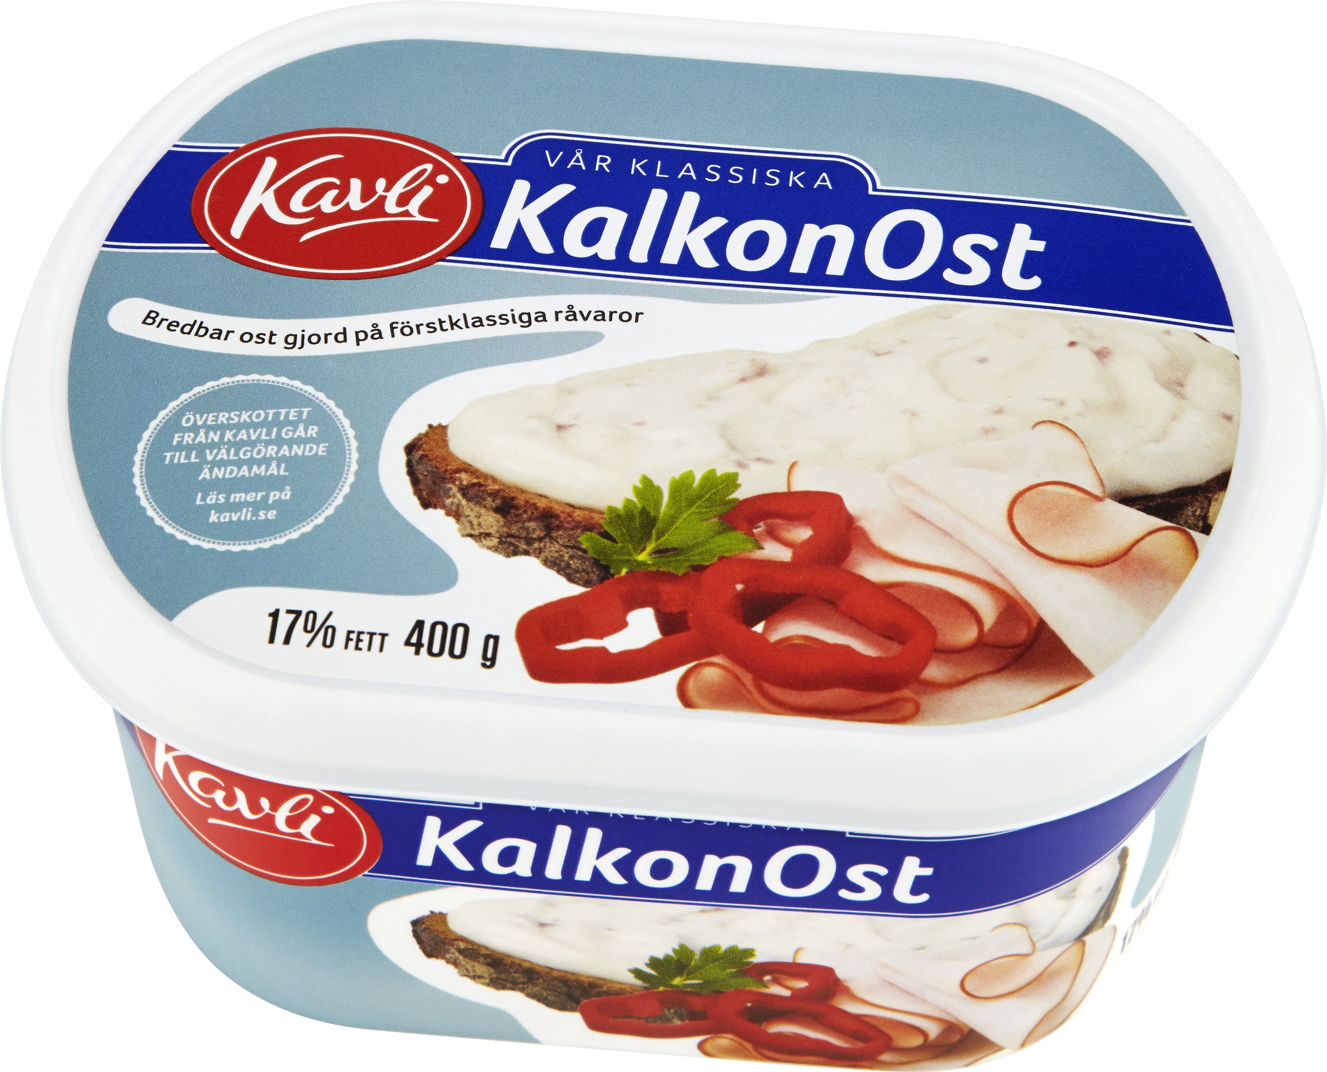

För samarbeten, utlottningar och tävlingar vänligen kontakta
Sofia Malmén, Brand manager, sofia.malmen@kavli.se

